Oferty, wnioski i prace konkursowe
W tym dokumencie dowiesz się jak złożyć ofertę, wniosek lub pracę konkursową na platformie e-Zamówienia.

Jak korzystać z instrukcji Spis treści


Jeżeli na stronie w pliku PDF znajduję się ikona kursora w formie “łapki” oznacza to, że dany element jest klikalny.
Po kliknięciu zostaniemy automatycznie przeniesieni w odpowiednie miejsce w dokumencie.

Formularze-pobranie wzorca ........................................................2
Wypełnianie formularza ofertowego ...........................................3
Wypełnianie formularza wniosku .................................................6
Wypełnianie formularza konkursowego .....................................9 Pobranie i wypełnienie formularza ............................................12
Złożenie oferty ............................................................................. 13
Złożenie wniosku o dopuszczenie do udziału w
postępowaniu .............................................................................. 16
Złożenie dokumentów konkursowych ...................................... 19
Wycofanie oferty ..........................................................................22
Wycofanie wniosku o dopuszczenie do udziału w
postępowaniu .............................................................................. 23
Wycofanie dokumentów konkursowych .................................. 24 Potwierdzenia EPP, EPO i EPW ................................................... 25

Formularze - pobranie wzorca

W celu pobrania wzorców formularza (ofertowego, wniosku o dopuszczenie do udziału w postępowaniu lub konkursowego) oraz pozostałych dokumentów postępowania należy przejść do szczegółów postępowania.
Następnie w sekcji „Ogłoszenia i dokumenty postępowania utworzone w systemie” należy kliknąć przycisk „Pobierz” dostępny w ramce z nazwą formularza.
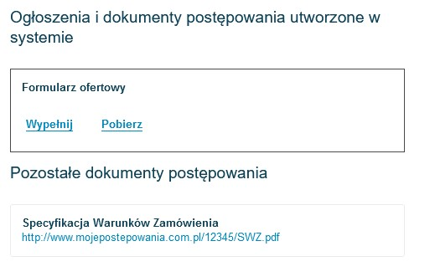
Pobranie formularza ofertowego
Po wskazaniu wersji formularza, którą chce się pobrać, system umożliwi zapisanie formularza na lokalnych zasobach użytkownika.
Aby pobrać pozostałe dokumenty postępowania należy kliknąć przycisk „Pobierz formularz”.
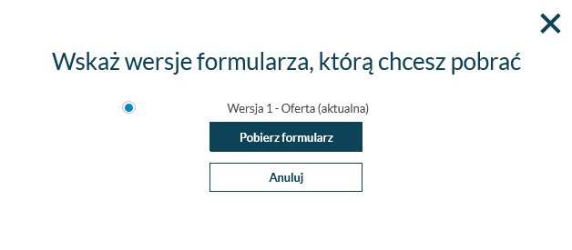
Wskazanie wersji formularza

W celu wypełnienia formularza ofertowego należy przejść do szczegółów postępowania i wybrać przycisk „Wypełnij” w sekcji „Ogłoszenia i dokumenty postępowania utworzone w systemie” / „Formularz ofertowy”.
Następnie należy uzupełnić dane znajdujące się na kolejnych ekranach.
Funkcjonalność wypełnienia formularza dostępna jest tylko dla użytkowników będących Wykonawcami posiadającymi rolę „Przygotowanie ofert/wniosków/prac konkursowych”.
W kroku 1 należy wskazać na którą część postępowania składana jest oferta (ekran dostępny tylko dla postępowań wieloczęściowych).
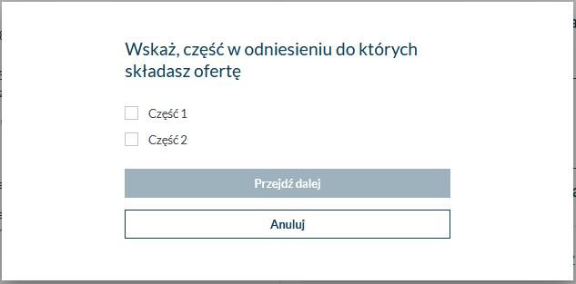
Wypełnienie formularza ofertowego krok 1
W kroku 2 należy wskazać czy ofertę będzie składać Wykonawca pojedynczo, czy w konsorcjum z innymi wykonawcami.
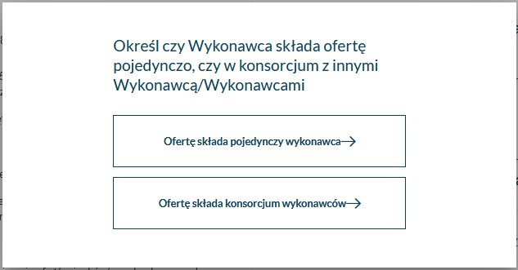
Wypełnienie formularza ofertowego krok 2

W kroku 3 należy uzupełnić dane Wykonawcy (lub wielu jeśli ofertę składa konsorcjum). System automatycznie podpowiada dane podmiotu zalogowanego użytkownika wprowadzone w Module Tożsamości (podczas procesu rejestracji lub przez edycję danych podmiotu). Należy je zweryfikować i uzupełnić formularz o dane dotyczące statusu Wykonawcy, adresu poczty elektronicznej i nr telefonu. Jeśli ofertę składa konsorcjum wykonawców należy uzupełnić dane kolejnego Wykonawcy (lub wielu Wykonawców).”

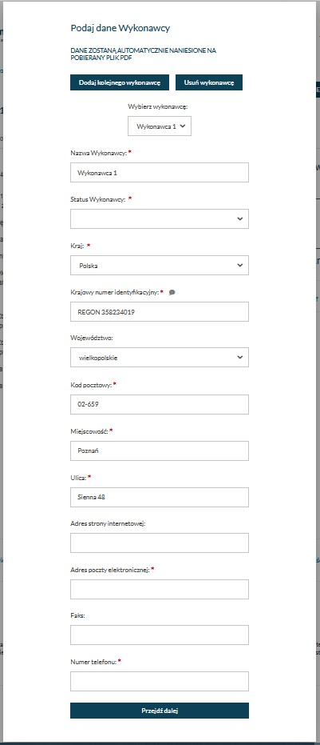

Wypełnienie formularza ofertowego krok 3

W kroku 4 należy wskazać lidera konsorcjum (ekran dostępny tylko jeśli wskazano że ofertę będzie składać konsorcjum).
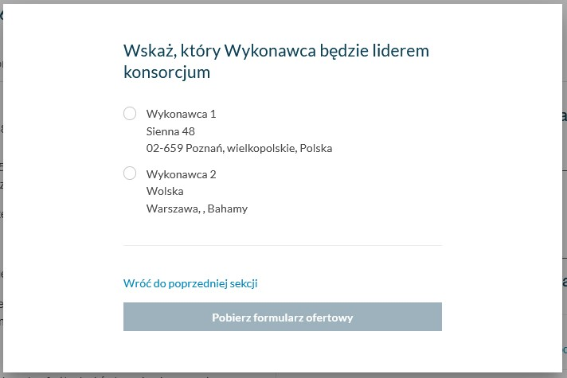
Wypełnienie formularza ofertowego krok 4

W celu wypełnienia formularza wniosku o dopuszczenie do udziału w postępowaniu należy przejść do szczegółów postępowania i wybrać przycisk Wypełnij w sekcji Ogłoszenia i dokumenty postępowania utworzone w systemie/Formularz wniosku o dopuszczenie do udziału w postępowaniu.
Następnie należy uzupełnić dane znajdujące się na kolejnych ekranach.
Funkcjonalność wypełnienia formularza dostępna jest tylko dla użytkowników będących Wykonawcami posiadającymi rolę „Przygotowanie ofert/wniosków/prac konkursowych”.
W kroku 1 należy wskazać czy wniosek będzie składać Wykonawca pojedynczo, czy w konsorcjum z innymi wykonawcami.
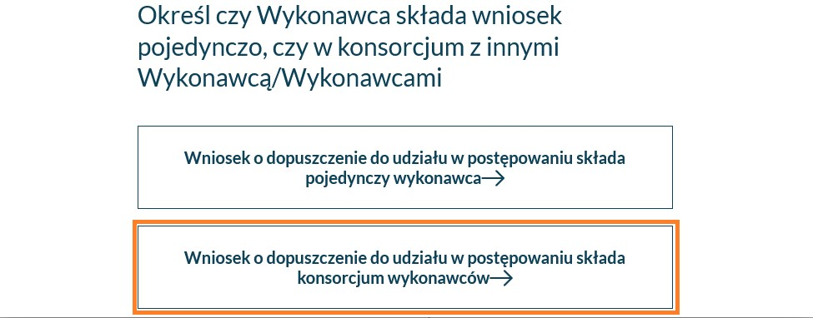
Wypełnianie formularza wniosku krok 1

W kroku 2 należy uzupełnić dane Wykonawcy (lub wielu jeśli ofertę składa konsorcjum), system podpowiada dane podmiotu zalogowanego użytkownika.
Wypełnienie formularza wniosku krok 2
W kroku 3 należy wskazać lidera konsorcjum (ekran dostępny tylko jeśli wskazano że wniosek będzie składać konsorcjum).
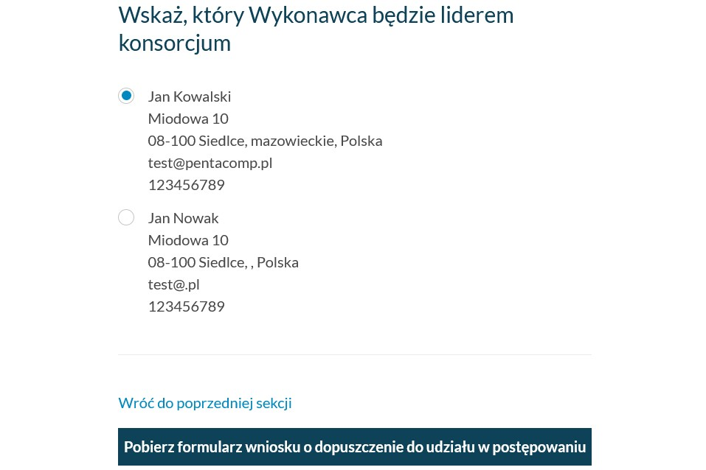
Wypełnianie formularza wniosku krok 3

W celu wypełnienia formularza konkursowego należy przejść do szczegółów postępowania i wybrać przycisk Wypełnij w sekcji Ogłoszenia i dokumenty konkursu utworzone w systemie/ Formularz pracy konkursowej.
Następnie należy uzupełnić dane znajdujące się na kolejnych ekranach.
Funkcjonalność wypełnienia formularza dostępna jest tylko dla użytkowników będących Wykonawcami posiadającymi rolę „Przygotowanie ofert/wniosków/prac konkursowych”.
W kroku 1 należy wskazać czy wniosek będzie składać Wykonawca pojedynczo czy w konsorcjum z innymi wykonawcami.
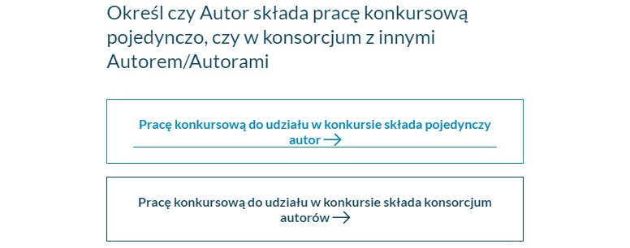
Wypełnienie formularza konkursowego krok 1

W kroku 2 należy uzupełnić dane Wykonawcy (lub wielu jeśli ofertę składa konsorcjum), system podpowiada dane podmiotu zalogowanego użytkownika.
Wypełnienie formularza konkursowego krok 2
W kroku 3 należy wskazać lidera konsorcjum (ekran dostępny tylko jeśli wskazano że wniosek będzie składać konsorcjum).
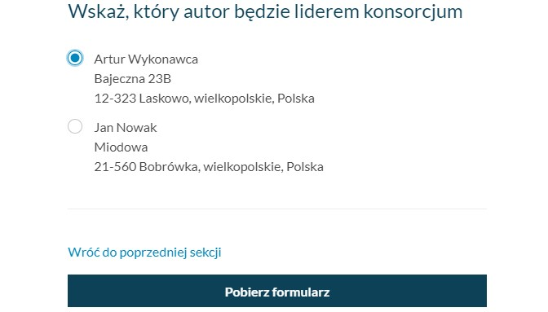
Wypełnienie formularza konkursowego krok 3

Pobranie i wypełnienie formularza

Po wypełnieniu danych na wszystkich ekranach dostępny jest przycisk „Pobierz formularz”, którego wciśnięcie pozwala na pobranie na lokalne zasoby dokumentu będącego formularzem (ofertowym, wniosku o dopuszczenie do udziału w postępowaniu lub konkursowym) wstępnie wypełnionego danymi podanymi na poprzednich ekranach oraz danymi które wprowadził Zamawiający przygotowując formularz do danego postępowania.
Po zapisaniu dokumentu należy go otworzyć w narzędziu umożliwiającym odczyt plików PDF (np.: Adobe Acrobat Reader), wypełnić na wszystkich stronach odpowiednimi danymi i zapisać.
Dokument można edytować wielokrotnie.
Przed złożeniem oferty formularz powinien zostać podpisany cyfrowo. Dokument można podpisać podpisem kwalifikowanym, profilem zaufanym, podpisem osobistym lub pieczęcią elektroniczną. Wypełniony formularz podpisujemy podpisem wewnętrznym. Załączniki można podpisać podpisem zewnętrznym lub wewnętrznym. W przypadku dokumentów spakowanych należy użyć podpisu zewnętrznego. Szczegółowe informacje, jak podpisywać podpisem kwalifikowanym znajdują się w Instrukcji podpisywania.
Po podpisaniu nie należy modyfikować pliku.
Nie należy zmieniać nazwy pliku formularza.

Złożenie oferty
W celu złożenia oferty należy przejść do szczegółów postępowania, wybrać zakładkę oferty/ wnioski, następnie przycisk złóż ofertę.
Składanie ofert dostępne jest tylko dla użytkowników będących Wykonawcami, posiadającymi uprawnienie do Składania ofert/wniosków/prac konkursowych.
Składanie wniosków dostępne jest tylko w postępowaniach które są w fazie składania ofert.
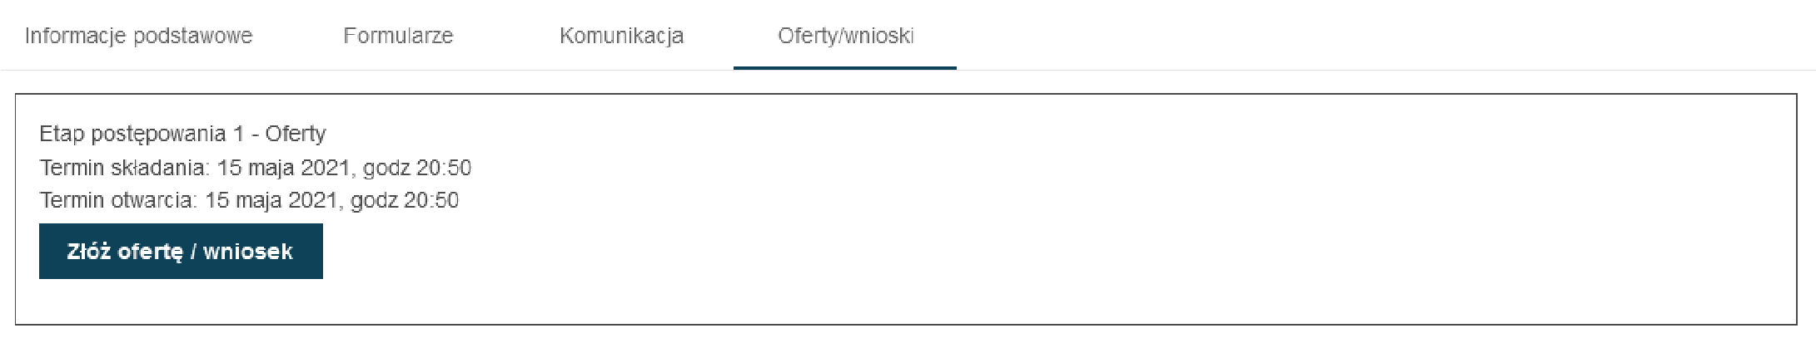
Złóż ofertę / wniosek
Na formularzu do składania ofert należy załączyć wypełniony formularz ofertowy w sekcji „Wypełniony formularz ofertowy (oznaczonej na poniższym rysunku na czerwono) oraz załączniki i inne dokumenty w sekcji „Załączniki i inne dokumenty przedstawione w ofercie przez Wykonawcę” (oznaczonej na poniższym rysunku na zielono).
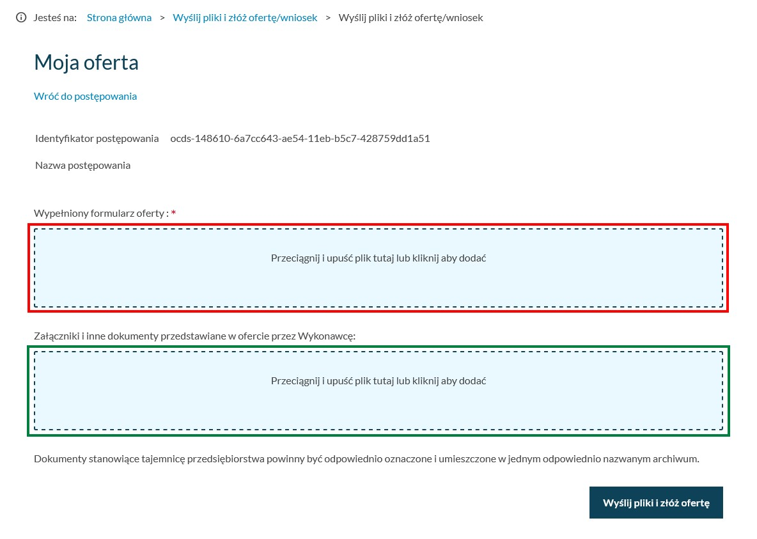
Złożenie oferty

Złożenie oferty
Po wprowadzeniu plików należy wcisnąć przycisk „Wyślij pliki i złóż ofertę” a następnie potwierdzić że chce się złożyć ofertę.
UWAGA. Nie można zmieniać nazwy formularza ofertowego. Zmiana nazwy pliku formularza ofertowego skutkuje wyświetleniem przez system komunikatu o błędzie.
W tym momencie system rozpoczyna proces walidacji składanych plików, ich automatycznego szyfrowania, pakowania i składania na platformie.
Istotne jest aby:
- Ofertę złożyć przed terminem składania ofert – oferta złożona po terminie nie zostanie przyjęta. Dokumentów nie należy składać w ostatniej chwili. Czas trwania wgrywania i przetwarzania dokumentów jest zależny od ich ilości i rozmiaru oraz obciążenia Platformy.
- Ofertę złożyć na właściwym formularzu (aktualnym formularzu ofertowym pobranym z platformy do tego postępowania) – jeśli formularz będzie nieprawidłowy system poinformuje o tym w trakcie składania oferty.
- Formularz ofertowy i załączniki należy podpisać cyfrowo. Dokumenty można podpisać podpisem kwalifikowanym, profilem zaufanym, podpisem osobistym lub pieczęcią elektroniczną. Wypełniony formularz oferty podpisujemy podpisem wewnętrznym. Załączniki można podpisać podpisem zewnętrznym lub wewnętrznym. Dokumenty spakowane należy podpisać podpisem zewnętrznym. Jeśli będzie brakowało podpisu system poinformuje o tym w trakcie składania dokumentów, zostaną one przyjęte przez Platformę mimo braku podpisu. Szczegółowe informacje, jak podpisywać podpisem kwalifikowanym znajdują się w Instrukcji Podpisywania.
Proces składania ofert może trwać przez dłuższy czas, w zależności od liczby i wielkości składanych dokumentów. W tym czasie nie należy zamykać okna przeglądarki. System pokazuje kolejne etapy przetwarzania dokumentów.
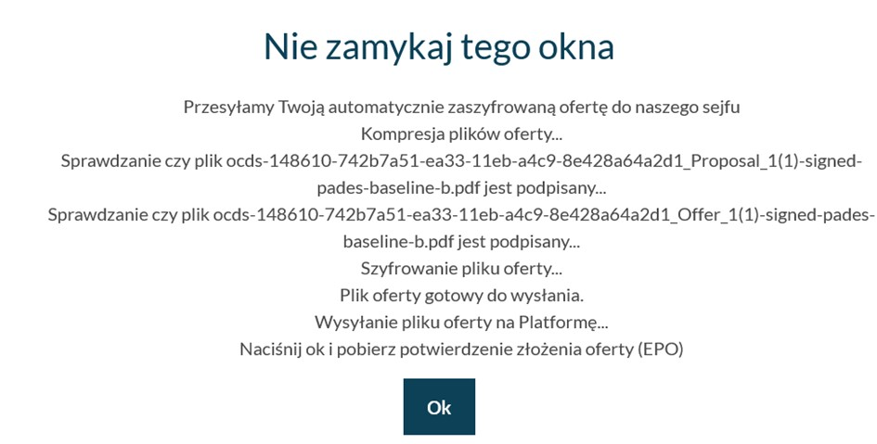
Zakończenie wysyłania

Złożenie oferty
Po zakończeniu procesu na ekranie pojawia się informacją że proces składania ofert się zakończył i można pobrać dokumenty potwierdzające złożenie oferty.
Jeśli proces zakończył się pozytywnie można pobrać potwierdzenia przyjęcia i odbioru dokumentu, tzw. Elektroniczne Potwierdzenie Przyjęcia (EPP) i Elektroniczne Potwierdzenie Otrzymania (EPO).
Aby pobrać dokumenty EPP i EPO należy przejść do szczegółów postępowania wybrać zakładkę oferty/wnioski, następnie przycisk pobierz EPP lub pobierz EPO.
System wyświetli okno umożliwiające pobranie dokumentów na lokalne zasoby użytkownika.
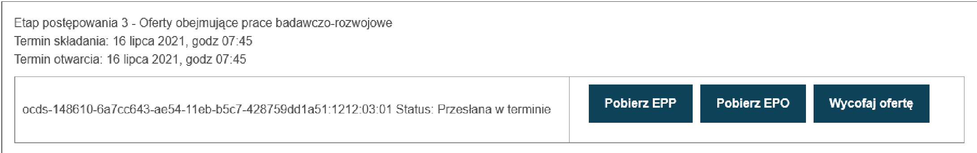
Pobranie EPP, EPO

W celu złożenia wniosku o dopuszczenie do udziału w postępowaniu należy przejść do szczegółów postępowania, wybrać zakładkę oferty/wnioski, następnie przycisk złóż wniosek.
Składanie wniosków dostępne jest tylko dla użytkowników będących Wykonawcami, , posiadającymi uprawnienie do Składania ofert/wniosków/prac konkursowych.
Składanie wniosków dostępne jest tylko w postępowaniach które są w fazie składania wniosków.
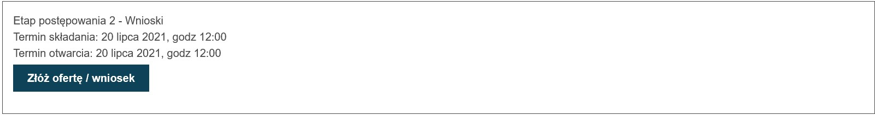
Złóż ofertę / wniosek
Na formularzu do składania wniosków należy załączyć wypełniony formularz wniosku o dopuszczenie do udziału w postępowaniu w sekcji „Wypełniony formularz ofertowy (oznaczonej na poniższym rysunku na czerwono) oraz załączniki i inne dokumenty w sekcji „Załączniki i inne dokumenty przedstawione w ofercie przez Wykonawcę” (oznaczonej na poniższym rysunku na zielono).
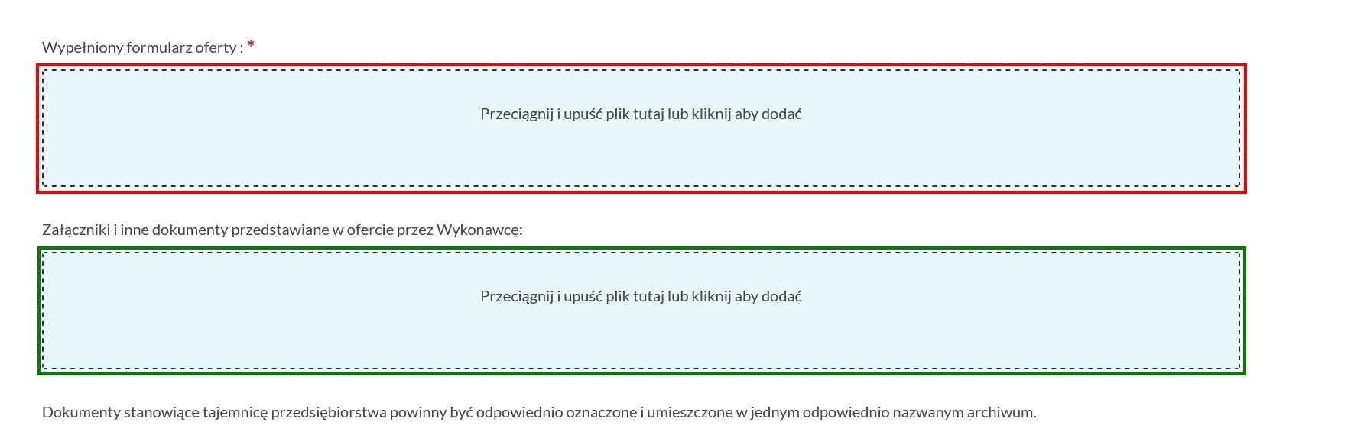
Dodawanie dokumentów

Po wprowadzeniu plików należy wcisnąć przycisk „Wyślij pliki i złóż ofertę” a następnie potwierdzić że chce się złożyć ofertę.
UWAGA. Nie można zmieniać nazwy formularza wniosku. Zmiana nazwy pliku formularza skutkuje wyświetleniem przez system komunikatu o błędzie.
W tym momencie system rozpoczyna proces walidacji składanych plików, ich automatycznego szyfrowania, pakowania i składania na platformie.
Istotne jest aby:
- Wniosek złożyć przed terminem składania ofert – wniosek złożony po terminie nie zostanie przyjęty. Dokumentów nie należy składać w ostatniej chwili. Czas trwania wgrywania i przetwarzania dokumentów jest zależny od ich ilości i rozmiaru oraz obciążenia Platformy.
- Wniosek złożyć na właściwym formularzu (aktualnym formularzu wniosku pobranym z platformy do tego postępowania) – jeśli formularz będzie nieprawidłowy system poinformuje o tym w trakcie składania wniosku.
- Wniosek i załączniki należy podpisać cyfrowo. Dokumenty można podpisać podpisem kwalifikowanym, profilem zaufanym, podpisem osobistym lub pieczęcią elektroniczną. Wypełniony formularz wniosku podpisujemy podpisem wewnętrznym. Załączniki można podpisać podpisem zewnętrznym lub wewnętrznym. Dokumenty spakowane należy podpisać podpisem zewnętrznym. Jeśli będzie brakowało podpisu system poinformuje o tym w trakcie składania dokumentów, zostaną one przyjęte przez Platformę mimo braku podpisu. Szczegółowe informacje, jak podpisywać podpisem kwalifikowanym znajdują się w Instrukcji Podpisywania.
Proces składania wniosków może trwać przez dłuższy czas, w zależności od liczby i wielkości składanych dokumentów. W tym czasie nie należy zamykać okna przeglądarki. System pokazuje kolejne etapy przetwarzania dokumentów.
Zakończenie wysyłania
Po zakończeniu procesu na ekranie pojawia się informacją że proces składania wniosków się zakończył i można pobrać dokumenty potwierdzające.
Jeśli proces zakończył się pozytywnie można pobrać potwierdzenia przyjęcia i odbioru dokumentu, tzw. Elektroniczne Potwierdzenie Przyjęcia (EPP) i Elektroniczne Potwierdzenie Otrzymania (EPO).
Aby pobrać dokumenty EPP i EPO należy przejść do szczegółów postępowania wybrać zakładkę oferty/wnioski, następnie przycisk pobierz EPP lub pobierz EPO.
System wyświetli okno umożliwiające pobranie dokumentów na lokalne zasoby użytkownika.
Pobranie EPP, EPO

W celu złożenia dokumentu konkursowego (wniosku, pracy konkursowej, opracowania studialnego) należy przejść do szczegółów postępowania, wybrać zakładkę prace konkursowe, następnie przycisk złóż wniosek/pracę konkursową/opracowanie studialne.
Składanie dokumentów konkursowych dostępne jest tylko dla użytkowników będących Wykonawcami, posiadającymi uprawnienie do Składania ofert/wniosków/prac konkursowych.
Składanie dokumentów konkursowych dostępne jest tylko w postępowaniach konkursowych które są w fazie składania wniosków/prac konkursowych/opracowań studialnych.
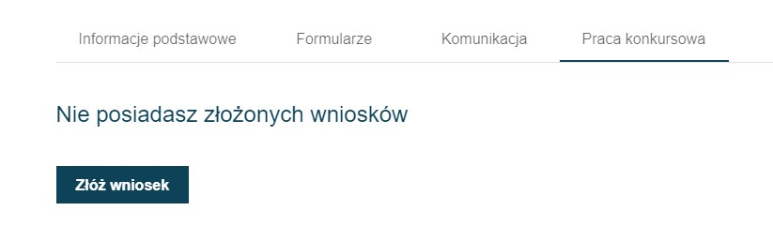
Złóż ofertę / wniosek
Na formularzu do składania dokumentów konkursowych należy załączyć pracę konkursową w sekcji „Praca konkursowa” (oznaczonej na poniższym rysunku na żółto), wypełniony formularz formularza konkursowego w sekcji „Wypełniony formularz ofertowy (oznaczonej na poniższym rysunku na czerwono) oraz załączniki i inne dokumenty w sekcji „Załączniki i inne dokumenty przedstawione w ofercie przez Wykonawcę” (oznaczonej na poniższym rysunku na zielono).
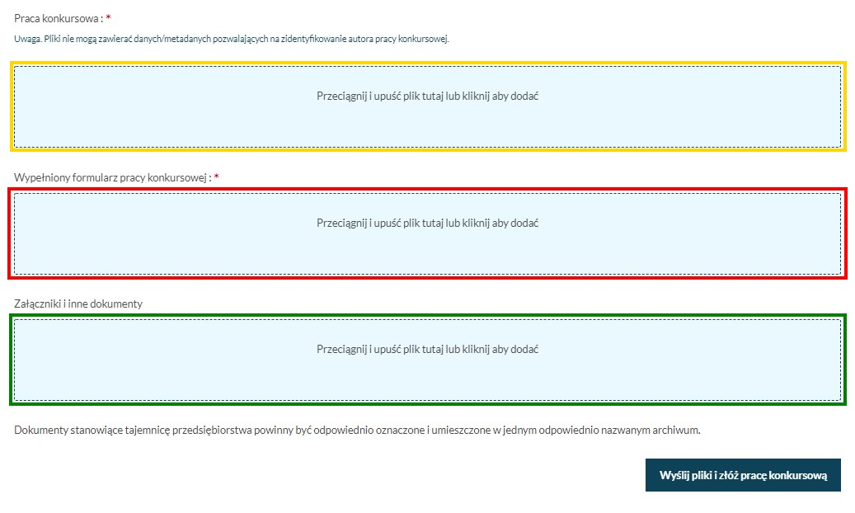
Dodawanie dokumentów

Po wprowadzeniu plików należy wcisnąć przycisk „Wyślij pliki i złóż pracę konkursową” a następnie potwierdzić że chce się złożyć dokumenty.
W tym momencie system rozpoczyna proces walidacji składanych plików, ich automatycznego szyfrowania, pakowania i składania na platformie.
Istotne jest aby:
- Dokumenty złożyć przed terminem składania– dokument złożony po terminie nie zostanie przyjęty. Dokumentów nie należy składać w ostatniej chwili. Czas trwania wgrywania i przetwarzania dokumentów jest zależny od ich ilości i rozmiaru oraz obciążenia Platformy.
- Dokumenty złożyć na właściwym formularzu (aktualnym formularzu konkursowy pobrany z platformy do tego konkursu) – jeśli formularz będzie nieprawidłowy system poinformuje o tym w trakcie składania dokumentów.
- Dokumenty i załączniki, należy podpisać cyfrowo oprócz pracy konkursowej i opracowania studialnego, które nie powinny być podpisywane. Dokumenty można podpisać podpisem kwalifikowanym, profilem zaufanym, podpisem osobistym lub pieczęcią elektroniczną. Wypełniony formularz wniosku, opracowania studialnego lub pracy konkursowej, podpisujemy podpisem wewnętrznym. Załączniki można podpisać podpisem zewnętrznym lub wewnętrznym. Dokumenty spakowane należy podpisać podpisem zewnętrznym. Jeśli będzie brakowało podpisu system poinformuje o tym w trakcie składania dokumentów, zostaną one przyjęte przez Platformę mimo braku podpisu. Szczegółowe informacje, jak podpisywać podpisem kwalifikowanym znajdują się w Instrukcji Podpisywania.
UWAGA: Praca konkursowa i opracowanie studialne nie powinny być podpisane cyfrowo.
Proces składania może trwać przez dłuższy czas, w zależności od liczby i wielkości składanych dokumentów. W tym czasie nie należy zamykać okna przeglądarki. System pokazuje kolejne etapy przetwarzania dokumentów.
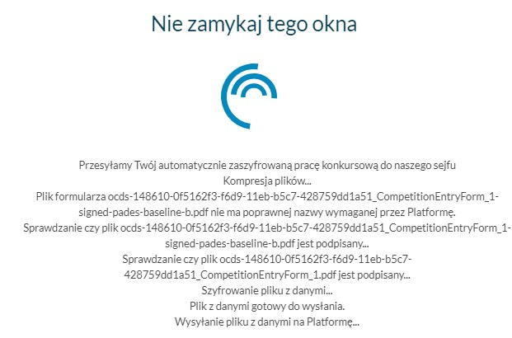
Wysyłanie dokumentów na platformę
Po zakończeniu procesu na ekranie pojawia się informacją że proces składania dokumentów konkursowych się zakończył i można pobrać dokumenty potwierdzające.
Jeśli proces zakończył się pozytywnie można pobrać potwierdzenia przyjęcia i odbioru dokumentu, tzw. Elektroniczne Potwierdzenie Przyjęcia (EPP) i Elektroniczne Potwierdzenie Otrzymania (EPO).
Aby pobrać dokumenty EPP i EPO należy przejść do szczegółów postępowania wybrać zakładkę oferty/wnioski, następnie przycisk pobierz EPP lub pobierz EPO.
System wyświetli okno umożliwiające pobranie dokumentów na lokalne zasoby użytkownika.
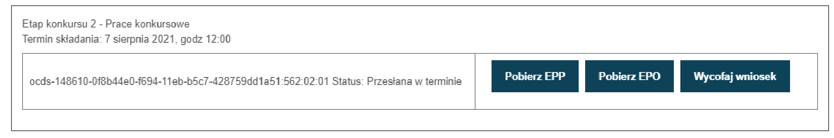
Pobranie EPP, EPO

Wycofanie oferty
W celu wycofania złożonej oferty należy przejść do szczegółów postępowania, wybrać zakładkę oferty/wnioski, następnie przycisk wycofaj ofertę.
Funkcja dostępna tylko dla użytkowników mających rolę „Wycofanie ofert/Wniosków/Prac konkursowych”.
Po potwierdzeniu oferta zostanie wycofana i będzie można pobrać dokument potwierdzający wycofanie oferty, tzw. Elektroniczne Potwierdzenie Wycofania (EPW).
Wycofanie dostępne jest tylko dla użytkowników będących Wykonawcami i mających uprawnienie do Wycofania Oferty/Wniosku/Pracy konkursowej.
Wycofanie oferty jest możliwe do upłynięcia terminu składania ofert.
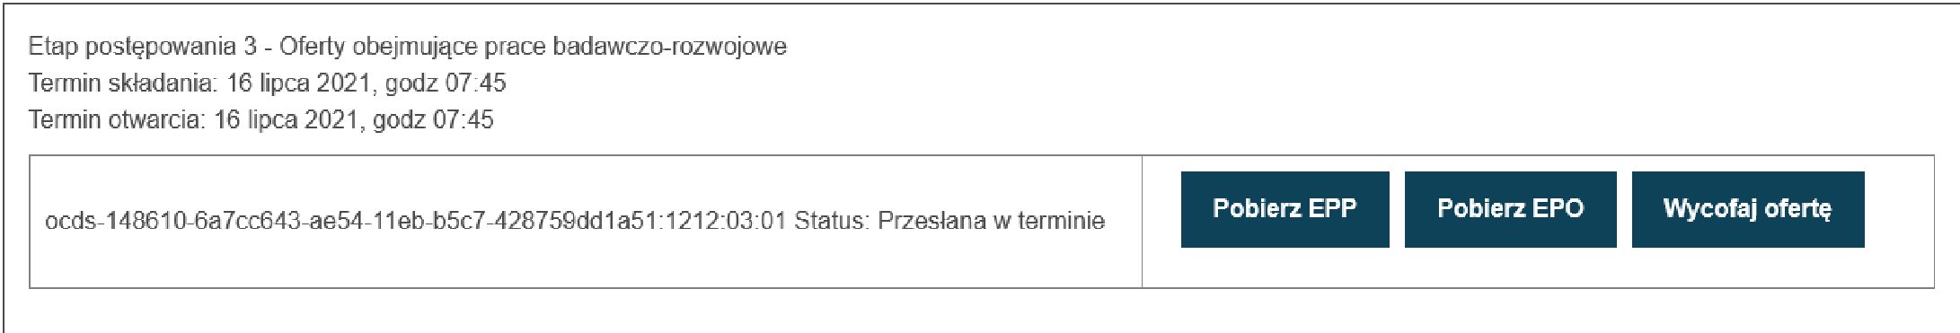
Wycofanie oferty
Oferta wycofana

Wycofanie wniosku o dopuszczenie do udziału w postępowaniu
W celu wycofania złożonego wniosku o dopuszczenie do udziału w postępowaniu należy przejść do szczegółów postępowania, wybrać zakładkę oferty/wnioski, następnie przycisk wycofaj wniosek.
Funkcja dostępna tylko dla użytkowników mających rolę „Wycofanie ofert/Wniosków/Prac konkursowych”.
Po potwierdzeniu wniosek zostanie wycofany i będzie można pobrać dokument potwierdzający wycofanie, tzw. Elektroniczne Potwierdzenie Wycofania (EPW).
Wycofanie dostępne jest tylko dla użytkowników będących Wykonawcami i mających uprawnienie do Wycofania Oferty/Wniosku/Pracy konkursowej.
Wycofanie wniosku jest możliwe do upłynięcia terminu składania wniosków.
Oferta wycofana

Wycofanie dokumentów konkursowych
W celu wycofania złożonych dokumentów konkursowych należy przejść do szczegółów postępowania konkursowego, wybrać zakładkę prace konkursowe, następnie przycisk wycofaj wniosek/prace konkursową/opracowanie studialne.
Funkcja dostępna tylko dla użytkowników mających rolę „Wycofanie ofert/Wniosków/Prac konkursowych”.
Po potwierdzeniu dokumenty konkursowe zostaną wycofane i będzie można pobrać dokument potwierdzający wycofanie, tzw. Elektroniczne Potwierdzenie Wycofania (EPW).
Wycofanie dostępne jest tylko dla użytkowników będących Wykonawcami i mających uprawnienie do Wycofania Oferty/Wniosku/Pracy konkursowej.
Wycofanie dokumentów konkursowych jest możliwe do terminu składania prac.
Wycofanie oferty
Oferta wycofana

Potwierdzenia EPP, EPO i EPW
EPP (Elektroniczne Potwierdzenie Przesłania) jest dokumentem potwierdzającym otrzymanie skrótu kryptograficznego oferty, a tym samym rozpoczęcie procesu składania oferty / wniosku / pracy konkursowej.
Plik EPP będzie miał format PDF, a jego zawartość obejmuje m.in.:
- Identyfikator złożonej oferty / wniosku / pracy konkursowej.
- Identyfikator postępowania.
- Identyfikator Wykonawcy składającego ofertę / wniosek / pracę konkursową.
- Skrót kryptograficzny złożonej oferty / wniosku / pracy konkursowej.
- Datę i godzinę zakończenia procesu (otrzymania zaszyfrowanego pliku oferty / wniosku / pracy konkursowej przez Platformę)
- Informacje o plikach załączonych do oferty.
- Znacznik czasu.
- Pieczęć Platformy e-Zamówienia.
EPO (Elektroniczne Potwierdzenie Odebrania) jest dokumentem potwierdzającym otrzymanie zaszyfrowanej oferty przez Platformę, a tym samym zakończenie procesu składania oferty / wniosku / pracy konkursowej.
Plik EPO ma format XML, a jego zawartość obejmuje m.in.:
- Identyfikator złożonej oferty / wniosku / pracy konkursowej.
- Identyfikator Wykonawcy składającego ofertę.
- Identyfikator postępowania.
- Status złożenia oferty / wniosku / pracy konkursowej (czy złożona prawidłowo i w terminie).
- Datę i godzinę zakończenia procesu (otrzymania zaszyfrowanego pliku oferty / wniosku / pracy konkursowej przez Platformę).
- Znacznik czasu.
- Pieczęć Platformy e-Zamówienia.
EPW (Elektroniczne Potwierdzenie Odebrania) jest dokumentem potwierdzającym wycofania oferty / wniosku / pracy konkursowej przez Wykonawcę.
Plik EPW ma format PDF a jego zawartość obejmuje:
- Identyfikator złożonej oferty / wniosku / pracy konkursowej.
- Identyfikator Wykonawcy składającego ofertę / wniosek / pracę konkursową.
- Identyfikator postępowania.
- Status złożenia oferty / wniosku / pracy konkursowej (informujący o wycofaniu oferty).
- Datę i godzinę zakończenia procesu (wycofania oferty / wniosku / pracy konkursowej).
- Informacje o plikach załączonych do oferty.
- Znacznik czasu
- Pieczęć Platformy e-Zamówienia

